Google+

latinica | ћирилица


Да ли је могуће: Заменица председника општине Гроцка купила стан?
После две године рада до стана

Јасмина Мандић из Бегаљице, која је на функцији заменика председника општине Гроцка нешто више од две године, према незваничним информацијама, купила је стан у Народних Хероја, изнад ЕДБ-а у Гроцкој.
Наша Гроцка је пре десетак дана добила информацију од више извора да је Јасмина Мандић купила стан, после нешто дуже од две године „функционерисања“ на локацији код ЕДБ-а у Гроцкој.
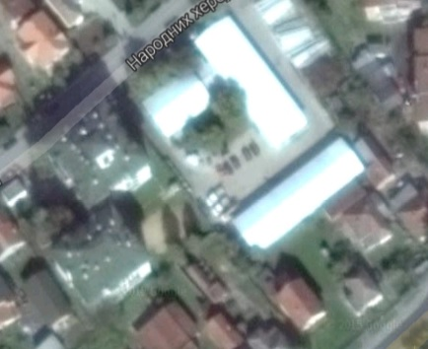
Интересантно је да Мандићка у извештају Агенције за борбу против корупције о приходима и имовини, не поседује ништа на своје име. Задњи извештај који је предат, а налази се на сајту ове агенције је био од 5.јуна 2014.године. Према том извештају, Јасмина Мандић на своје име не поседује апсолутно ништа осим плате од 111 658, 42 динара.
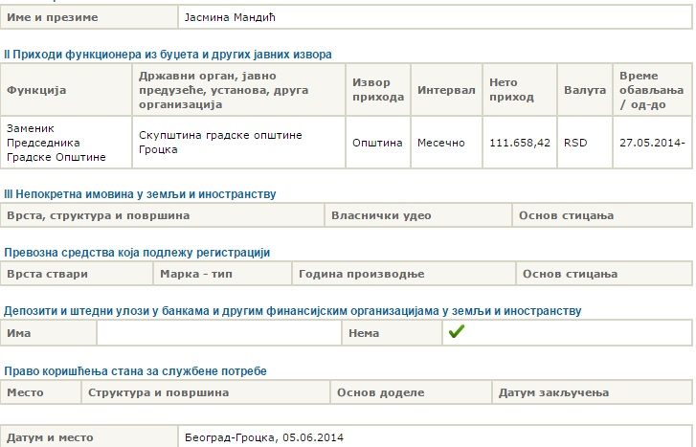
У претходном извештају од 10. Јануара 2013. године једина промена је у висини плате, која је тада износила 108 382, 30 динара. У тим извештајима се такође наводи да Мандићка нема депозита и штедних улога у банкама и другим финансијским организацијама у земљи и иностраству.
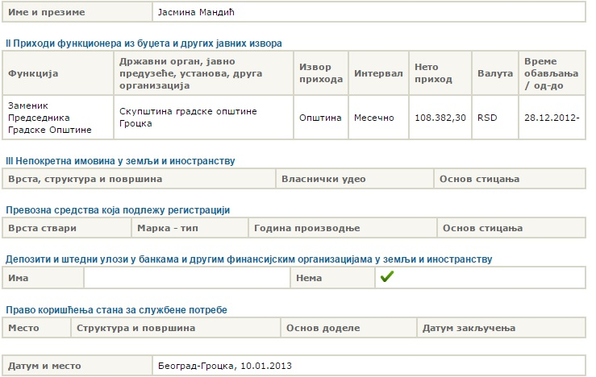
Један од извођача радова: Да реновирали смо стан, плаћа нас Мандићка
Трагом информације о куповини стана Јасмине Мандић дошли смо до једног од извођача радова у тој стамбеној јединици. Према његовој тврдњи, за стан који је недавно озводио радове, а налази се у улици код ЕДБ-а у Гроцкој, Јасмина Мандић или заменица председника општине Гроцка је та која је радове плаћала.
Јасмина Мандић: Са вама немам шта да разговарам
Јасмина Мандић није хтела да разговара на ову тему са нама. У кратком телефонском разговору, приликом представљања Јасмина је одговорила:
-Немам са вама шта да причам, изјавила је Мандићка за Нашу Гроцку.
Изнајмљен или купљен?
Да ли је стан заиста у власништву заменице председника општине Гроцка, званичних података нема. Они који су реновирали стан на тој локацији тврде да их је Мандићка исплатила и да је тај стан сада комлетно реновиран. То потврђује и више извора. Можда је стан и изнајмљен, али је јако чудно да неко ко изнајмљује исти, компетно га реновира, узимајући поготово у обзир цену радова. Да на постављена питања функционери не одговарају, то је већ опште позната ствар као и у овом случају са Мандићком. И оно мало ако одговоре, обично су одговори као да сте их питали нешто друго.
Сигурно је да стан није мала ствар која се може тако лако сакрити и да ће једног дана испливати на површину све што ја са њим урађено, или пак није...
Share
Детаљи
Категорија: Политика
Објављено 05 фебруар 2015
- Следећа >
Ads by 1ClickMovie Downloader1.1Ad Options

